Para usar la herramienta primero abrimos el proyecto en Visual Studio o el IDE que se este empleando

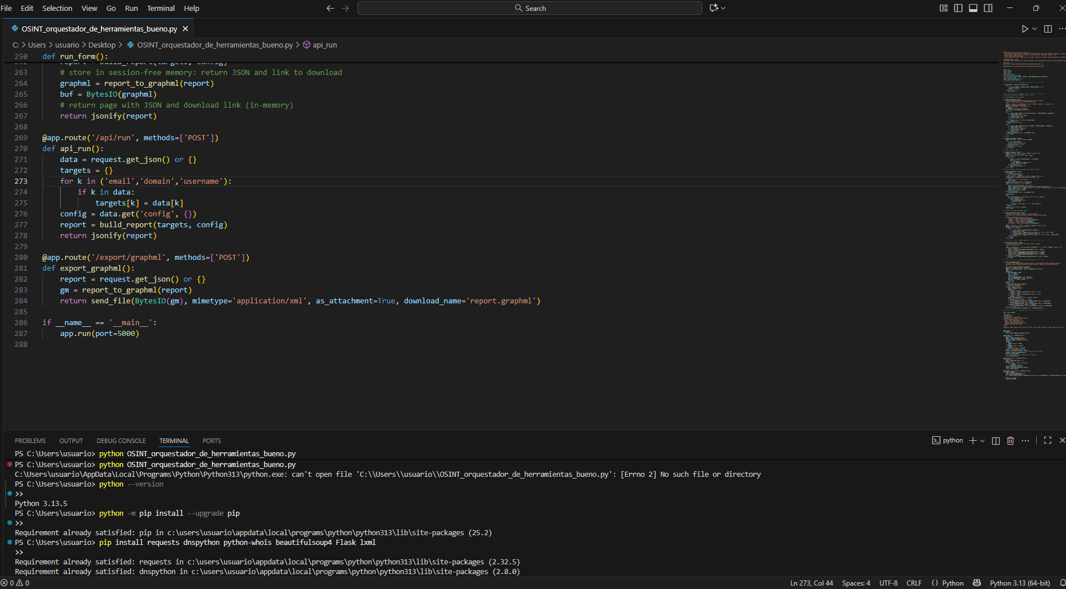

Ejecutamos los siguientes comandos para arancar el servidor Flask y usar la herramienta:

python –version

python -m pip install --upgrade pip

pip install requests dnspython python-whois beautifulsoup4 Flask lxmlç

A continuación, arrancamos la herramienta con el siguiente comando:

python OSINT_orquestador_de_herramientas_bueno.py

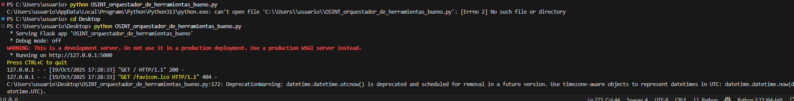

Si se recibe el mensaje del sistema:

Serving Flask app 'OSINT_orquestador_de_herramientas_bueno'

* Debug mode: off

WARNING: This is a development server. Do not use it in a production deployment. Use a production WSGI server instead.

* Running on <http://127.0.0.1:5000>

Quiere decir que la herramienta funciona correctamente y al abrir el navegador e introducir la ruta local con el puerto mencionados vemos una interfaz web en la que podremos introducir los datos que queremos buscar de la persona.

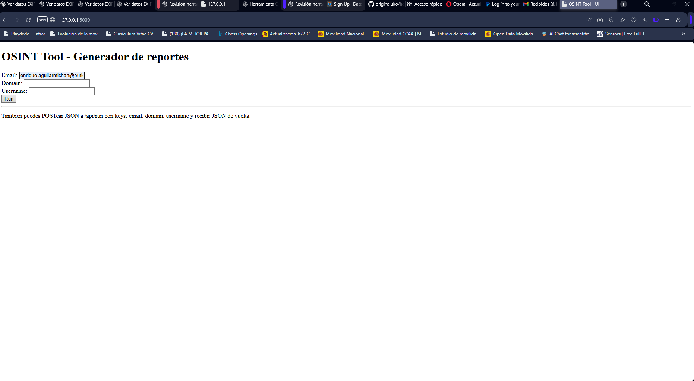

Una vez introducidos los parámetros (en este caso el correo de uno de los integrantes del grupo) hacemos click en RUN y se genera el reporte JSON.

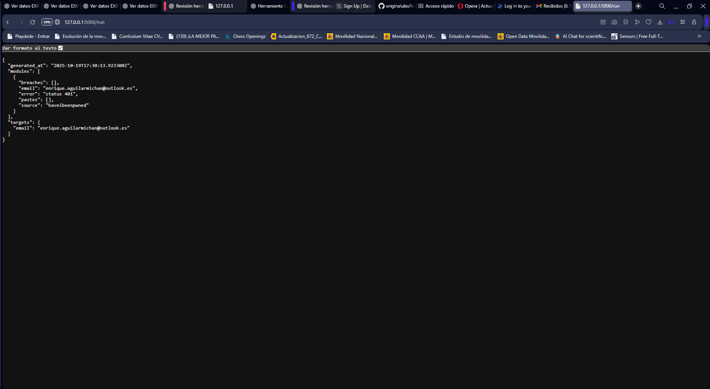

Al entrar en HaveIBeenPwned introducimos el correo para verificar el resultado generado en el JSON y efectivamente comprobamos que la herramienta funciona correctamente.

